ROTINA SEMANAL DO TRABALHO PEDAGÓGICO - Atividades Remotas - Data: 21/06 a 25/06 de 2021

Turma: Etapa 2-A ** Prof.ª MARIA ELVIRA *** PRÉ-ESCOLA “Farid Salomão”

SEGUNDA-FEIRA | TERÇA-FEIRA | QUARTA-FEIRA | QUINTA-FEIRA | SEXTA-FEIRA
- VÍDEO: FESTA JUNINA: POR QUÊ? CURIOSIDADE  https://www.youtube.com/watch?v=9-BGqD_NcwE  O link do vídeo será enviado também no grupo.  - ATIVIDADE DA APOSTILA - PÁGINA 6  - Conhecer origem da festa junina;  - Conversar com a família sobre o que sabem da festa junina, ilustrar e pintar.  - Aula de ED. FÍSICA  (Prof.ª Gleysse)  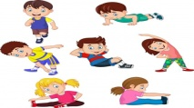 | LEITURA EM PDF: O CASAMENTO DE DONA BARATINHA  O arquivo será enviado também no grupo.  - ATIVIDADE DA APOSTILA - PÁGINA 7  - Conhecer e ilustrar a história da DONA BARATINHA;  - Contar e registrar as moedinhas nas caixinhas  - BRINCADEIRA: DIA DO BRINQUEDO LIVRE:  - Deixe seu filho(a) escolher um brinquedo para brincar à vontade por um tempinho, explorando-o livremente. Se possível, brinque com ele. Essa interação é fundamental.  - Aula de ARTE  (Prof. Juliano)  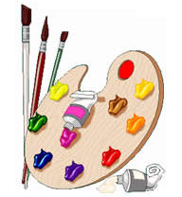 | Aula on-line App ZOOM  (A professora irá enviar o link no grupo para participarem da aula).  - VÍDEO CONTAÇÃO: O CASAMENTO DE DONA BARATINHA  https://www.youtube.com/watch?v=erpG87HVxgM  O link do vídeo será enviado também no grupo.  - ATIVIDADE DA APOSTILA- PÁGINA 8  - Responder sobre a história da DONA BARATINHA.  - Levar os bichinhos para onde foram após sair da casa da baratinha.  - ESTUDEM A TABELA COM O ALFABETO ACOMPANHANDO O VÍDEO “AS LETRAS FALAM”.  https://youtu.be/pBsfpU9zWNI | - VÍDEO: FESTA JUNINA- ELEMENTOS TÍPICOS  https://www.youtube.com/watch?v=c74STRao6f8  O link do vídeo será enviado também no grupo  - ATIVIDADE DA APOSTILA- PÁGINA 9  - Identificar itens típicos da festa junina de acordo com a pergunta.  - Completar a sequência numérica numerando as bandeirinhas  - BRINCADEIRA:  - Repetir a brincadeira sugerida na terça-feira.  - Aula de MÚSICA  (Prof. Juliano) | - VÍDEO: O MACACO E A VELHA FIRINFINFELHA  https://www.youtube.com/watch?v=CPvUFVeZmRc  O link do vídeo será enviado também no grupo.  - ATIVIDADE DA APOSTILA- PÁGINA 10  - Criar seu próprio jogo de argolas seguindo o texto instrucional e brincar com a família.  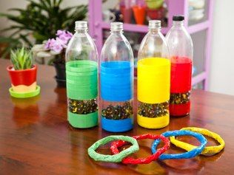
- Obs: Não se esqueçam de registrar as atividades com fotos ou vídeos e enviar para a professora.
- Serão postados vídeos e ou áudios explicativos conforme as atividades propostas.

